- 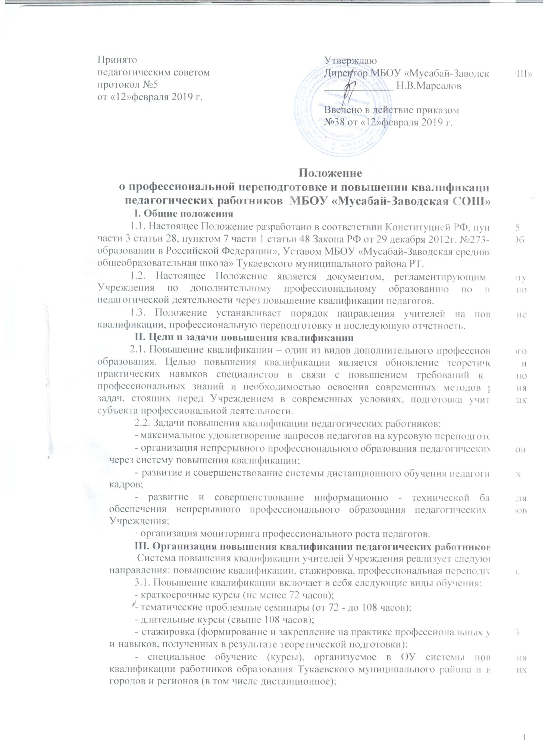

- экспериментирование в практике, активное участие в школьных методических мероприятиях;

- самообразование.

3.2. Основной целью стажировки является формирование и закрепление на практике профессиональных знаний, умений и навыков, полученных в результате теоретической подготовки. Стажировка осуществляется также в целях изучения передового опыта, приобретения профессиональных и организаторских навыков для выполнения обязанностей по занимаемой или более высокой должности.

3.3. Целью профессиональной переподготовки специалистов является получение ими дополнительных знаний, умений и навыков по образовательным программам, необходимым для выполнения нового вида профессиональной педагогической деятельности. По результатам прохождения профессиональной переподготовки специалисты получают диплом государственного образца, удостоверяющий их право (квалификацию) вести профессиональную деятельность в определенной сфере.

3.4. Повышение квалификации и профессиональная переподготовка учителей Учреждения может проводиться с отрывом от работы, без отрыва от работы, с частичным отрывом от работы, по индивидуальным образовательным программам, дистанционно.

3.5. Основанием для издания приказа о направлении на курсы повышения квалификации являются:

- план повышения квалификации педагогических работников;(Личный кабинет ЭО)
- вызов на учебную сессию обучающей организацией;
- заявление педагога.

3.6. Периодичность прохождения учителями повышения квалификации устанавливается администрацией Учреждения, но не реже одного раза в 3 года в течение всей трудовой деятельности учителей.

IV. Отчётность о повышении квалификации

4.1. Слушатели, успешно прошедшие курс обучения системы повышения квалификации работников образования, предоставляют документы государственного образца:

- удостоверение о повышении квалификации;

- свидетельство о повышении квалификации.
- справку установленного образца о краткосрочном обучении или сертификат участия в работе тематических и проблемных семинаров в объеме до 72 часов;

- иной документ удостоверяющий прохождение повышения квалификации. Сведения о результатах повышения квалификации и профессиональной

переподготовки учителей предоставляются в школу не позднее, чем через 3 дня после прохождения обучения.

